第43 卷第5 期 | 人 | 民 | 黄 | 河 | Vol ．43 ，No ．5
2021 年5 月 | YELLOW |  | ＲIVEＲ |  | May，2021
【工程建设管理】
水工盾构隧道施工安全风险综合评价与判定
汪伦焰 | 1，王若腾 | 1，赵荣生 | 2
( 1．华北水利水电大学水利学院，河南郑州450046;
2．黄河勘测规划设计研究院有限公司，河南郑州450003)
摘 要: 随着地下空间的开发利用，盾构法成为隧道工程施工的主流。近年来在盾构隧道风险评价中，风险的随机性和模糊性常被忽视，评价结果没有比对，无法确定重要因素，因此为解决风险评估过程的不确定性，提出基于熵权－集对分析－云模型的盾构隧道施工安全风险综合评价模型。首先，通过梳理文献构建评价指标体系; 其次，采用熵权法计算指标权重，基于集对分析理论对风险因素进行初步判定; 最后，基于云理论整合专家评价的随机性和模糊性，构建盾构隧道施工安全风险云模型，并用云模型评估施工安全风险的等级，将风险因素与初步判定结果进行比对得到最终评价结果。以某水资源配置工程为例，验证了该评价模型是有效可行的。
关键词: 盾构隧道; 熵权法; 集对分析; 云模型; 施工安全; 风险评价
中图分类号: TV523 | 文献标志码: A | doi: 10．3969/j．issn．1000－1379．2021．05．028
引用格式: 汪伦焰，王若腾，赵荣生．水工盾构隧道施工安全风险综合评价与判定［J］．人民黄河，2021，43( 5) : 142－148．
Study on Comprehensive Evaluation and Judgment of Shield Tunneling Safety Ｒisk in Hydraulic Engineering WANG Lunyan1，WANG Ｒuoteng1，ZHAO Ｒongsheng2
( 1．School of Water Conservancy，North China University of Water Ｒesources and Hydropower，Zhengzhou 450046，China; 2．Yellow Ｒiver Engineering Consulting Co．，Ltd．，Zhengzhou 450003，China)
Abstract: With the development and utilization of underground space，shield method has become the mainstream of tunnel construction．In recent years，the randomness and fuzziness of the risk are often ignored in the risk assessment of shield tunnel．There is no comparison be-tween the assessment results and it is impossible to determine the important factors．Therefore，in order to solve the uncertainty of the risk as-sessment process，a comprehensive risk assessment model of shield tunnel construction based on entropy weight set pair analysis cloud model-was proposed．Firstly，the evaluation index system was constructed from the aspect of 5M1E by literature frequency method; secondly，the in-dex weight was calculated by entropy weight method and the risk factors were preliminarily determined based on set pair analysis theory; fi-nally，the safety risk cloud model of shield tunnel construction was constructed by integrating the randomness and fuzziness of expert evalua-
tion based on cloud theory．The construction safety risk was evaluated by cloud model and the final evaluation results were obtained by compa-ring the risk factors with the preliminary judgment results．Through the application of the model in a water resources allocation project，it is
verified that the evaluation model is effective and feasible．
Key words: shield tunnel; entropy weight method; set pair analysis; cloud model; construction safety; risk evaluation

盾构法作为隧道工程的主要施工方法应用广泛，以该方法施工的隧道线路长度占据地下隧道线路施工总长度的50%以上［1］。盾构隧道施工线路多处于人口稠密、环境复杂的城市地区，安全事故屡见不鲜。隧道工程投资大、建设周期长，施工技术要求高、地质条件不确定性大，给盾构隧道的施工埋下安全隐患，因此其工程施工安全问题需要引起管理者重视。如何全面有效、准确直观地确定施工安全风险等级，有针对性地对风险因素进行控制，是隧道工程安全管理领域的研究重点。
“安全第一，预防为主，综合治理”是我国安全生产的原则，施工安全是保证项目目标实现的关键［2］。
近年来，国内外学者在盾构隧道工程施工安全风险研
· | 1 | 4 | 2 | ·

究方面取得了一系列成果。郑俊杰等［3］基于故障树
理论，分析研究了施工风险对成本的影响。荣雅楠［4］
总结了中国近五年来发生的盾构施工安全事故案例，
分析了盾构隧道施工风险的诱因及相关机理。Ein-
stein［5］从风险管理角度对海底盾构隧道施工风险影响
因素进行了归纳。Tonon 等［6］对盾构隧道施工风险决
策问题进行了研究。在对施工风险因素识别的基础
收稿日期: 2020－12－22
基金项目: 国家重点研发计划项目( 2018YFC0406905)
作者简介: 汪伦焰( 1968—) ，男，安徽霍山人，教授，博士，主要从事水利水电工程建设与管理、水生态治理研究工作
通信作者: 赵荣生( 1993—) ，男，河南郑州人，助理工程师，硕士，主要从事水利水电工程建设与管理工作
E-mail: 447328638@ qq．com

人民黄河 | 2021 年第5 期
上，部分学者基于模糊相关理论构建施工风险相关评 | 的联系μ 计算公式为 | ()
价模型，结合案例开展评价研究［7－10］。从以往的盾构 | μ= a + bI + cJ = S N + F N I + P N J
隧道施工安全风险相关文献来看，大多数研究是以地 |  | 6

铁轨道的盾构隧道工程为研究对象，研究范围不全面，对于风险因子的随机性和模糊性的处理尚有不足，评

式中: I、J 为差异系数和对立系数，一般取值为－1。 本文把bI 展开得到:

价过程无法克服主观影响，评价结果缺少比对，难以确 | μ= a + bi1+ ci2+ di3+ eJ | ( 7)

定重要的影响因素，更没有直观展现。
鉴于此，为消除评价中主观性影响，明确各施工安全风险因素的等级，本文采用熵权－集对分析－云模型方法，将风险的随机性与模糊性通过正态云集合，并直观显示评价结果，结合某重大水资源配置工程的实施案例，对盾构隧道施工安全风险进行系统评判，使其结果更为全面、真实、有效。
1 评价方法
1．1 熵权法
熵权法是基于信息熵客观计算权重的方法。借助熵权法来确定指标权重，可使评价结果克服主观性［11］，具体流程如下。
( 1) 根据专家评分构造判断矩阵X:
( 1) X = ［xij］m×n
式中: xij 为第i 个评价对象( 专家) 第j 个评价指标值。
( 2) 对判断矩阵X 进行归一化处理，得到标准化

其中: a + b + c + d + e =1，i1 ∈［0，1］，i2=0，i3 ∈［－1，0］，J = －1。
借助集对分析理论，计算指标评价值集合中xij与安全风险评价等级的指标联系度。风险等级提高，指标评价值xij增大。由式( 8) ～式( 12) 计算评价指标的五元联系度μ1 ～μ5。
μ1= | 1  xij －s1  1 －2  s2 －s1    －1 |  |  | ( s0 ≤xij ＜s1) | ( 8)
 |  |  |  | ( s1 ≤xij ＜s2)
 |  |  |  | ( s2 ≤xij)
 |  | 1 －2 | s1 －xij | (s＜s)
μ2= |  |  | s1 －s0 | s0 ≤ij ＜s1 | ( 9)
 |  | 1 |  | ( s1 ≤xij ＜s2)
 |  | 1 －2 | xij －s2 | ()
 |  |  | s3 －s2 | s2 ≤xij ＜s3
 |  | －1 |  | ( s3 ≤xij)

矩阵Ｒ=［rij］m×n ，标准化公式为 |  |  |  |  |  |  |  |  |  | μ3= | －1  1 －2 s2 －xij   s2 －s1  1  1 －2 xij －s3 | ( s0 ≤xij ＜s1) | ( 10)
rij = |  |  | xij －min ( xij) j |  |  |  |  |  | ( 2) |  |  | ( s1 ≤xij ＜s2)
 |  |  | max ( xij) j －min ( xij) j
或rij= |  |  |  | max ( xij) j －xij |  |  |  |  | ( 3) |  |  | ( s2 ≤xij ＜s3)
 |  |  |  | max ( xij) j －min ( xij) j
 |  |  |  |  |  |  |  |  |  |  |  | ( sx＜s)
( 3) 计算指标的熵值，令Hj 为第j 个指标熵值，则
 |  |  |  |  |  |  |  |  |  |  |    s4 －s3－1 | 3 ≤ij 4
m |  |  |  |  |  |  |  |  |  |  |  | ( s4 ≤xij ≤s5)
Hj = －K∑  i = 1 |  |  |  |  |  | fijln fij |  |  | ( 4)
 |  |  |  |  |  |  |  |  |  |  |  － －1  s3 －xij | ( xij ＜s2)
m
其中: K =1 /ln m，K ≥0; Hj ≥0; fij= rij /∑i = 1 |  |  |  |  |  |  |  |  | rij，当fij = 0 |  |  | ()
时，fijln fij=0。 |  |  |  |  |  |  |  |  |  | μ4= | 12    s3 －s2 1 xij －s4 | s2 ≤xij ＜s3 | ( 11)
第j 个指标权重wj 为 |  |  |  |  |  |  |  |  |  |  |  | ( s3 ≤xij ＜s4)
wj = |  |  |  |  | 1 －Hj |  |  | ( 5)
 |  |  |  |  | n |  |  |  |  | μ5= | 1 －2  s5 －s4 | ( s4 ≤xij ≤s5) | ( 12)
n －∑  j = 1 |  |  |  |  |  |  | Hj |  |  |  |  | ( xij ＜s3)
－1
 s4 －xij1 －2 s4 －s3
1
n  其中: ∑ j = 1 |  | wj = 1，且0 ≤wj ≤1。
 |  |  |  |  |  |  |  |  |  |  |  | ( s3 ≤xij ＜s4)
1．2 | 集对分析理论
集对分析理论在解决具体问题的两集合X、Y 构 |  |  |  |  |  |  |  |  |  |  |  | ( s4 ≤xij ≤s5)

成的集对H 中，存在N 个特性，在其中有S 个特性属于X 和Y 共有、P 个属于X 和Y 对立，余下的F 个为不对立也不共有［12］，故基于两集合X 和Y 的集对H

式中: s0 ～s5 为评价指标临界值。
第j 个评价指标与对应安全风险评价等级之间的
总联系度计算公式为
· | 1 | 4 | 3 | ·

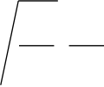
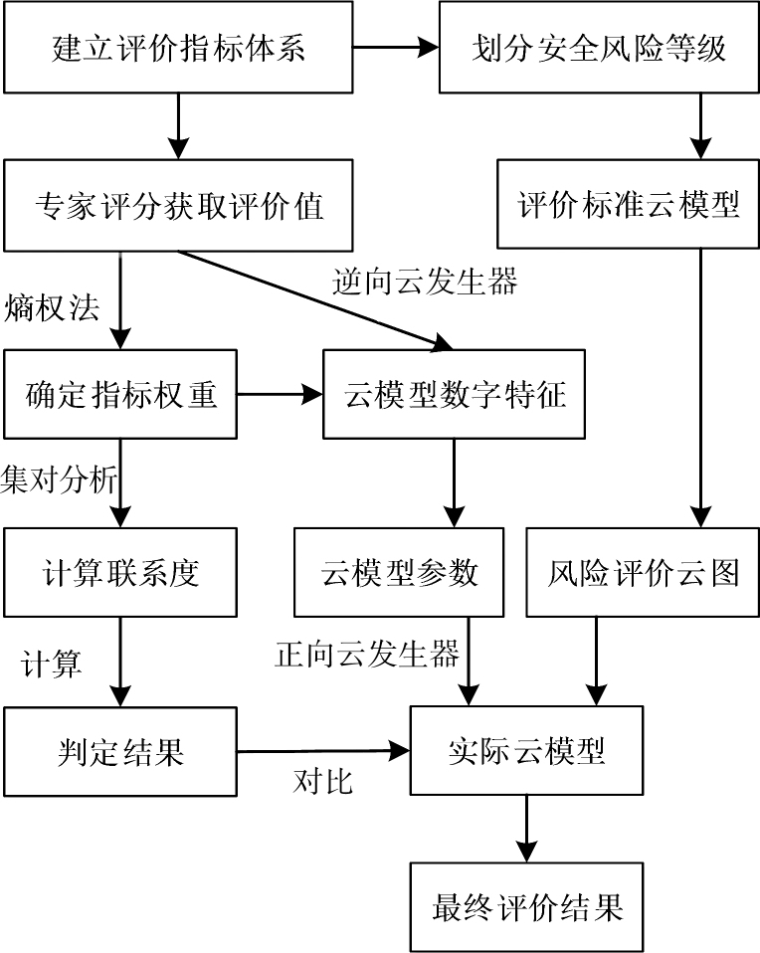
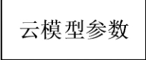
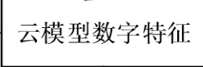
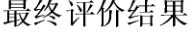
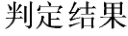
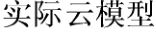
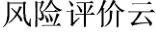
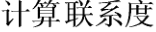
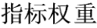
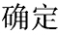
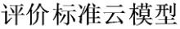
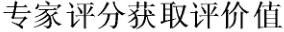
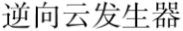
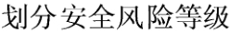
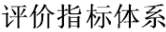
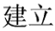
人民黄河 | 2021 年第5 期

n  vj = ∑  j = 1 | wjμj | ( 13)
由式( 14) 确定的总联系度最大值所对应的盾构
施工安全风险评价等级则是所求的评价等级［13］。
U = max{ vj} ( 14)
1．3云模型理论
云模型由李德毅院士提出，是处理事物从定性到
定量映射的数学工具，可以较好地反映不确定事物的
随机性和模糊性［14］。云模型参数( Ex，En，He) 取值是
对事物定性、体现其不确定性和模糊性的关键，Ex 为
期望、En 为熵、He 为超熵，计算公式为

投资大、利益相关方众多且工程所在地周边环境多变等特点，因此盾构隧道施工风险影响因素复杂众多，目前盾构隧道工程施工安全风险的评价指标体系尚未完备。通过对盾构隧道施工安全风险相关文献进行整理分析后发现，现有的文献所构建的评价模型可以归类在5M1E( 人员、工法、管理、环境、机械和材料) 体系下。因此，本文基于5M1E 体系构建一级评价指标，其中机械和材料可归类于物，通过梳理文献、查阅风险管理评估体系，对盾构隧道施工安全风险相关指标进行收集、整理并最终总结细分出26 项二级指标［3，7，9，15－23］，以此建立盾构隧道施工安全风险评价指

m  Ex = Xj =1 m∑ |  |  |  |  | xij | 标体系，见表1。
 |  |  |  |  |  | 表1 | 盾构隧道施工安全风险评价指标体系
En = |  | π | 1 m ∑ | | xij －Xj | |  | 目标层 | 一级指标 | 二级指标
 |  | 槡
 |  | 槡 | m |  |  | 技术能力I11  人员防护措施I12
He = K( K 根据实际取常数)
 |  |  |  |  |  | 人员风险I1 |  | 风险识别能力I13  身心状态I14
1．4 | 综合评判流程
首先，利用专家评分获取评价值，利用熵权法确定各评价指标权重; 然后，基于集对分析理论计算联系度并进行评判，得到判定结果; 最后，基于云模型理论方法，进行风险评价，并以云图方式直观展现评判结果，对比两个评判结果得到最终评价结果。具体流程见图1。 |  |  |  |  |  | 安全意识I15  操作资质I16
材料设备点检I21
机械设备故障I22
 |  |  |  |  |  | 物的风险I2 |  | 机械设备使用I23  材料设备养护I24
 |  |  |  |  |  | 构件材料质量I25
 |  |  |  |  |  | 盾构隧道 | 管理风险I3 | 材料设备安装I26
 |  |  |  |  |  |  |  | 现场组织管理协调I31
 |  |  |  |  |  | 施工安全
 |  |  |  |  |  |  |  | 安全管理制度健全程度I32
 |  |  |  |  |  | 风险I0
 |  |  |  |  |  |  |  | 安全监管落实I33
 |  |  |  |  |  |  |  | 安全事故应急处理I34
安全培训I35
管理配套设施I36
天气条件变化I41
环境风险I4 | 水文地质条件I42  地下管网和周边建筑I43
作业环境I44
盾构方案变化I51
工法风险I5 | 设计变更I52  安全监测I53
勘测、预测误差I54
根据风险管理风险评估技术，把施工安全风险划
分为5 个等级，令评分区间为［0，10］，盾构隧道施工
安全风险分级见表2。
 |  |  |  | 表2 | 施工安全风险分级
 |  |  | 风险等级 | 风险程度 | 取值区间 | 影响程度
2 | 图1 | 风险评价流程 | Ｒ1 | 低风险 | ( 0，2) | 可以忽略
 | 构建盾构隧道施工安全风险评价云模型 |  | Ｒ2 | 较低风险 | ［2，4) | 基本可以接受
 |  |  | Ｒ3 | 中级风险 | ［4，6) | 需重视方可接受
 |  |  | Ｒ4 | 较高风险 | ［6，8) | 不可接受，可采取措施

由于盾构隧道工程多数为城市地铁工程，水利工程中应用较少，且盾构隧道工程具有建设周期长、工程
· | 1 | 4 | 4 | ·

Ｒ5 | 高风险 | ［8，10) | 不可接受，必须采取措施
将评价指标依据正态云模型计算公式进行云

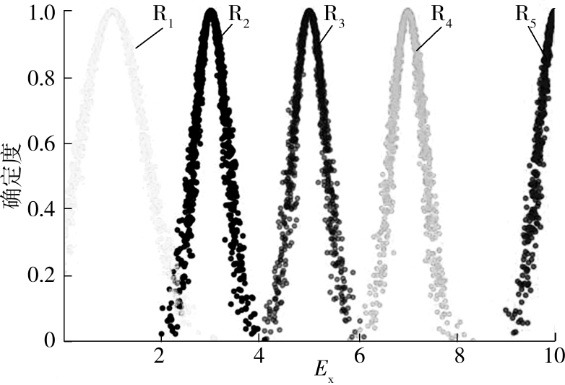
化［24］，计算风险等级云参数，见表3。 |  | 人民黄河 | 2021 年第5 期
 |  |  | 3 | 案例分析
表3 | 风险等级云参数
风险等级 | 云参数 |  | 某水资源配置工程是解决G 市、D 市和S 市生活
Ｒ1 | ( 1，0．5，0．5) |  | 用水短缺问题的重大工程。工程全长113 km，年设计
Ｒ2 | ( 3，1/3，0．5) |  | 供水量达到17 亿m |  | 3，总投资约350 亿元，建设总工期
Ｒ3 | ( 5，1/3，0．5)
 |  |  | 计划为5 a。全线采用深埋盾构施工方式，工程所在地
Ｒ4 | ( 7，1/3，0．5)
 |  |  | 区水文地质情况复杂多变。为试验新工艺、新方法，项
Ｒ5 | ( 10，1/3，0．5)

对盾构隧道施工安全风险评价指标体系中相对独
立的二级评价指标采用式( 15) 浮动云算法集结计算
云参数; 对关联性较强的一级指标采用式( 16) 集结计
算云参数［24］。
n

Ex = ( Ex1w1 + Ex2w2 + … + Exnwn) /∑
j = 1
wj

 2 2
n
2
En = ( En1w 1+ En2w 2+ … + Ennw n) /∑w j
 j = 1
 2 2
n
2

He = ( He1w 1+ He2w 2+ … + Henw n) /∑
j = 1
w j
( 15)
                 | n Ex = ( En1Ex1w1 + En2Ex2w2 + … + EnnExnwn) /∑j = 1 |  | Enjwj
 | n  En = ∑ j = 1 | Enjwj
 | n He = ( En1He1w1 + En2He2w2 + … + EnnHenwn) /∑j = 1 |  | Enjwj
( 16)
根据式( 17) 计算盾构隧道施工安全风险评价云
模型与标准评价云模型相似度。相似度λi 最大值对
应的风险等级即为实际问题的评价结果。

目开展试验段施工，现已局部贯通。为对项目施工安全风险进行客观评价，邀请参与项目的5 名专家，根据表2 进行打分，得到指标评分分值( 分值越高风险越大) 。
3．1 熵权－集对分析安全风险评判
根据熵权法计算权重。以人员风险为例，计算专家评分均值，按表2 的风险分级标准进行单指标初步判断，见表4。
表4 | 人员风险专家评分
指标专家1 专家2 专家3 专家4 专家5 均值所属区间风险等级
I11 | 5 | 5 | 4 | 4 | 4 | 4．4 | ［4，6) | Ｒ3
I12 | 4 | 6 | 4 | 5 | 4 | 4．6 | ［4，6) | Ｒ3
I13 | 5 | 7 | 5 | 5 | 7 | 5．8 | ［4，6) | Ｒ3
I14 | 7 | 5 | 5 | 6 | 3 | 5．2 | ［4，6) | Ｒ3
I15 | 6 | 7 | 5 | 7 | 7 | 6．4 | ［6，8) | Ｒ4
I16 | 5 | 7 | 4 | 6 | 5 | 5．4 | ［4，6) | Ｒ3
根据专家评分表，得到人员风险判断矩阵X1( 为方便计算，对原始矩阵进行转置) 为
X1 = |  | 0 | 0．2 | 0．8 | 0 | 0 |             
 |  | 0 | 0．2 | 0．6 | 0．2 | 0
 |  | 0 | 0 | 0．6 | 0．4 | 0
 |  | 0 | 0．2 | 0．4 | 0．4 | 0
 |  | 0 | 0 | 0．2 | 0．8 | 0
 |  | 0 | 0 | 0．8 | 0．2 | 0
计算标准化矩阵Ｒ1:

 |  | ( EX－Ex)2 |  |  |  |  | 1．00 | 0．75 | 0．00 | 1．00 | 1．00 | 
λi=e | － | 2En | 2 | ( 17) | Ｒ1 = |  | 1．00 | 0．67 | 0．00 | 0．67 | 1．00 |           
式中: EX 代表标准评价云模型期望值; Ex 代表盾构隧
 |  |  |  |  |  |  | 1．00 | 1．00 | 0．00 | 0．33 | 1．00
道施工安全风险评价云模型期望。 |  |  |  |  |  |  | 1．00 | 0．50 | 0．00 | 0．00 | 1．00
利用Python 软件绘制盾构隧道施工安全风险评
 |  |  |  |  |  |  | 1．00 | 1．00 | 0．75 | 0．00 | 1．00
价指标标准云图，如图2 所示。
 |  |  |  |  |  |  | 1．00 | 1．00 | 0．00 | 0．75 | 1．00
根据式( 8) ～式( 12) 得到指标与各风险等级的联
系度，见表5。
 |  |  |  | 表5 | 指标与风险等级的联系度 |  |  |  | 风险等级
 |  | 指标 | μ1 | μ2 |  | μ3 | μ4 | μ5
图2 | 盾构隧道施工安全风险评价云模型数字特征标准云图 | I11 | －1．00 | 0．60 |  | 1．00 | －0．60 | －1．00 | Ｒ3
 |  | I12 | －1．00 | 0．40 |  | 1．00 | －0．40 | －1．00 | Ｒ3
 |  | I13 | －1．00 | －0．80 |  | 1．00 | 0．80 | －1．00 | Ｒ3
 |  | I14 | －1．00 | －0．20 |  | 1．00 | 0．20 | －1．00 | Ｒ3
 |  | I15 | －1．00 | －1．00 |  | 0．60 | 1．00 | －0．60 | Ｒ4
 |  | I16 | －1．00 | －0．40 |  | 1．00 | 0．40 | －1．00 | Ｒ3
 |  |  |  |  |  |  |  |  | · | 1 | 4 | 5 | ·

人民黄河 | 2021 年第5 期
物、管理、环境和工法风险的计算方法和过程与人 |  | 表7 | 指标与风险等级的联系度

员风险的一致。根据式( 4) 、式( 5) 计算各级指标权重，结果见表6; 计算指标联系度，结果见表7。
表6 | 盾构隧道施工安全风险评价指标权重

目标层准则层 | 指标层 | μ1 | μ2 | μ3 | μ4 | μ5 | 等级
 | 总联系度－0．23 －0．05 |  |  | 0．22 | 0．05 | －0．22 | Ｒ3
 |  |  |  | 1．00 | －0．60 －1．00
 | I11 | －1．00 | 0．60
 | I12 | －1．00 | 0．40 | 1．00 | －0．40 －1．00 |  | Ｒ3

目标层 | 准则层 | 指标层 | 综合权重 |  | I1 | I13 | －1．00 －0．80 |  | 1．00 | 0．80 | －1．00 | Ｒ3
 |  | I11 | 0．133 |  |  | I14 | －1．00 －0．20 |  | 1．00 | 0．20 | －1．00 | Ｒ3
 |  | I12 | 0．134 |  |  | I15 | －1．00 －1．00 |  | 0．60 | 1．00 | －0．60 | Ｒ4
 |  | I13 | 0．165 |  |  | I16 | －1．00 －0．40 |  | 1．00 | 0．40 | －1．00 | Ｒ3
 | 人员风险I1( 0．23) |  | 0．305 |  |  | 总联系度－0．07 |  | 0．15 | 0．07 | －0．15 －0．23 |  | Ｒ3
 |  | I14
 |  | I15 | 0．131 |  |  | I21 | －1．00 －0．80 |  | 1．00 | 0．80 | －1．00
 |  | I16 | 0．132 |  |  | I22 | －0．80 | 1．00 | 0．80 | －1．00 －1．00 |  | Ｒ2
 | 物的风险I2( 0．22) | I21 | 0．183 |  | I2 | I23 | －0．60 | 1．00 | 0．60 | －1．00 －1．00 |  | Ｒ2
 |  | I22 | 0．182 |  |  | I24 | 0．60 | 1．00 | －0．60 －1．00 －1．00 |  |  | Ｒ2
 |  | I23 | 0．175 |  |  | I25 | －0．00 | 1．00 | 0．00 | －1．00 －1．00 |  | Ｒ2
 |  | I24 | 0．175 |  |  | I26 | －0．20 | 1．00 | 0．20 | －1．00 －1．00 |  | Ｒ2
盾构隧道 |  | I25 | 0．143 | I0 |  | 总联系度－0．15 |  | 0．10 | 0．15 | －0．10 －0．20 |  | Ｒ2
 |  |  | 0．142 |  |  | I31 | 0．00 | 1．00 | －0．00 －1．00 －1．00
 |  | I26
 | 管理风险I3( 0．20) | I31 | 0．155 |  | I3 | I32 | －1．00 | 0．40 | 1．00 | －0．40 －1．00 |  | Ｒ3
施工安全
 |  |  | 0．156 |  |  | I33 | －1．00 －0．40 |  | 1．00 | 0．40 | －1．00 | Ｒ3
 |  | I32
风险I0
 |  | I33 | 0．155 |  |  | I34 | －0．80 | 1．00 | 0．80 | －1．00 －1．00 |  | Ｒ2
 |  | I34 | 0．190 |  |  | I35 | －1．00 －0．20 |  | 1．00 | 0．20 | －1．00 | Ｒ3
 |  | I35 | 0．153 |  |  | I36 | －0．80 | 1．00 | 0．80 | －1．00 －1．00 |  | Ｒ2
 |  |  | 0．191 |  |  | 总联系度－0．16 －0．08 |  |  | 0．14 | 0．08 | －0．14
 |  | I36
 | 环境风险I4( 0．16) | I41 | 0．440 |  | I4 | I41 | －1．00 －1．00 |  | 0．80 | 1．00 | －0．80 | Ｒ4
 |  | I42 | 0．193 |  |  | I42 | －1．00 | 0．60 | 1．00 | －0．60 －1．00 |  | Ｒ3
 |  | I43 | 0．194 |  |  | I43 | －1．00 | 0．00 | 1．00 | 0．00 | －1．00 | Ｒ3

I44 | 0．193
I51 | 0．168

I44 | －1．00 －1．00 |  | 0．80 | 1．00 | －0．80 | Ｒ4
总联系度－0．10 |  | 0．16 | 0．10 | －0．16 －0．19

工法风险I5( 0．19) | I52 | 0．464 | I5 | I51 | －0．40 | 1．00 | 0．40 | －1．00 －1．00 | Ｒ2
 | I53 | 0．201 |  | I52 | －0．20 | 1．00 | 0．20 | －1．00 －1．00 | Ｒ2
 |  | 0．167 |  | I53 | －1．00 | 1．00 | 1．00 | －1．00 －1．00 | Ｒ2
 | I54

计算得到该水资源配置项目的盾构隧道施工安全风险准则层指标最大联系度人员风险I1为0．22、物的风险I2为0．15、管理风险I3为0．15、环境风险I4为0．14、工法风险I5为0．16，其对应的风险等级为Ｒ3 中级风险、Ｒ2 较低风险、Ｒ3 中级风险、Ｒ3 中级风险、Ｒ2 较低风险。从结果上看，人员风险较高，而物的风险和工法风险较低，这与该项目试验段盾构隧道实施过程风险发生情况相符。
3．2 基于云模型的施工安全风险评价
根据云模型理论，利用MATLAB 逆向发生器计算出二级指标的云模型参数，见表8。
根据式( 16) ，集结低级指标计算一级指标的云模型参数，见表9。根据一级指标云模型参数绘制该项目盾构隧道施工安全风险云图，见图3～图7。
根据式( 16) ，采用相关算法集结一级指标计算该

 | I54 | －1．00 | 0．20 | 1．00 | －0．20 －1．00 | Ｒ3
表8 | 盾构隧道施工安全风险二级指标云模型参数

指标 Ex En He | 指标 Ex En He
I11 4．40 0．50 0．5  I12 4．60 0．99 0．5  I13 5．80 0．78 0．5  I14 5．20 1．21 0．5  I15 6．40 0．96 0．5  I16 5．20 0．93 0．5  I21 5．80 0．90 0．5  I22 3．80 0．71 0．5  I23 3．60 0．53 0．5  2．40 1．26 0．5  I24  3．00 1．00 0．5  I25  3．20 0．97 0．5  I26  3．00 0．67 0．5  I31 | I32 4．60 0．86 0．5  I33 5．40 1．23 0．5  I34 3．80 1．48 0．5  I35 5．20 0．78 0．5  I36 3．80 0．99 0．5  I41 6．20 1．49 0．5  I42 4．40 0．63 0．5  I43 5．00 1．03 0．5  I44 6．20 0．61 0．5  3．40 0．88 0．5  I51  3．20 1．19 0．5  I52  4．00 1．21 0．5  I53  4．80 0．61 0．5  I54

表9 | 施工安全风险一级指标云模型参数
一级指标 | Ex | En | He
I1 | 5．40 | 1．01 | 0．5

盾构隧道项目施工安全风险的云参数，为( 4．6，1．04， | I2 | 3．80 | 0．90 | 0．5

0．5) ，绘制的该项目盾构隧道施工风险总评价云图见图8。根据式( 17) 计算相似度为0．43 最大，则根据相似度判断该项目的盾构隧道施工风险为中级风险。
· | 1 | 4 | 6 | ·

I3 | 4．30 | 1．04 | 0．5
I4 | 5．85 | 1．23 | 0．5
I5 | 3．60 | 1．12 | 0．5

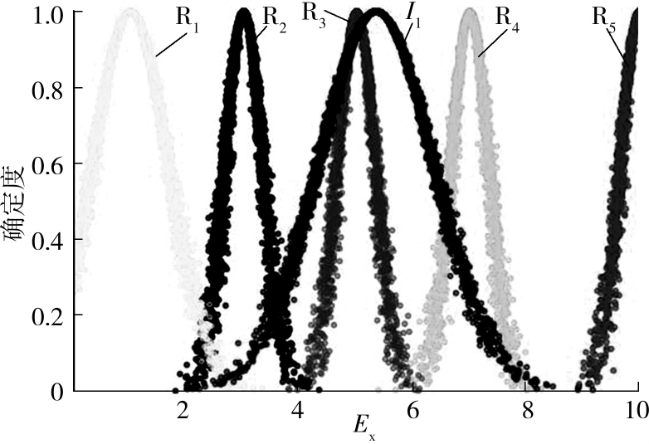
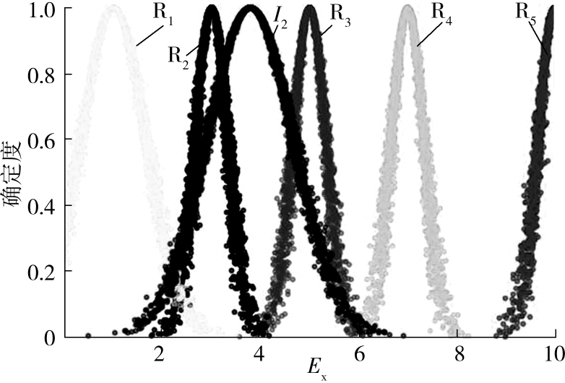
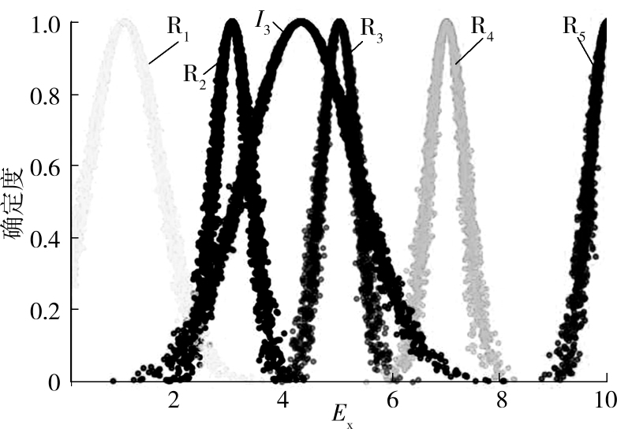
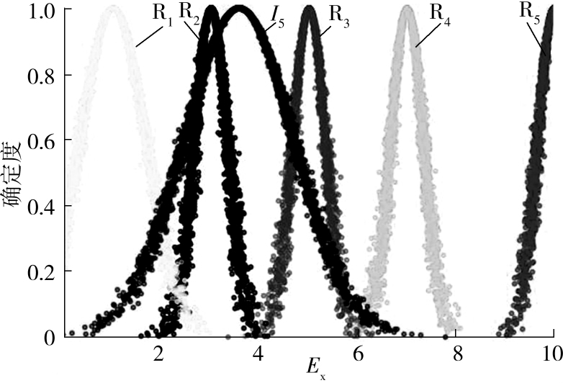
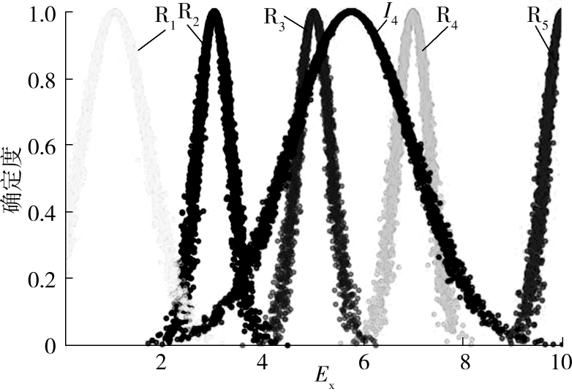
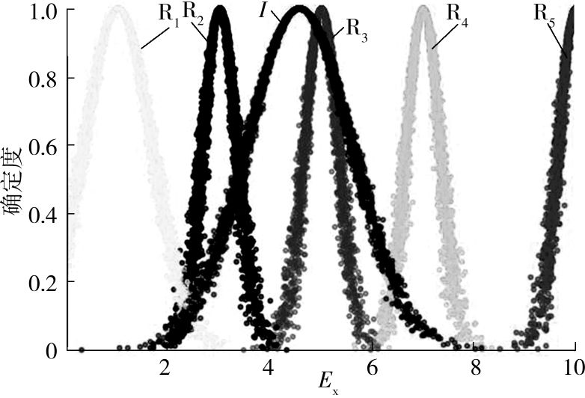
图3 | 盾构隧道施工人员风险评价云图 | 人民黄河 | 2021 年第5 期 | 图7 | 盾构隧道施工环境风险评价云图
图8 盾构隧道的施工安全风险总评价
图4 | 盾构隧道施工物的风险评价云图 | 定结果一致，可以确定为中级风险; 物的风险云图与低
风险交叉点确定度位于0．2 以下，与中级风险交叉部
位确定度位于0．6 以下，相似度极值落在较低风险区
间内，与集对分析判定结果一致，可以确定为较低风
险，但偏向于中级风险; 管理风险云图与较低风险交叉
点确定度位于0．6 以下，与较高风险交叉部位确定度
位于0．2 以下，相似度极值落在中级风险区间内，与集
对分析判定结果一致，可以确定为中级风险; 工法风险
云图与低风险交叉点确定度位于0．4 以下，与中级风
险交叉部位确定度位于0．6 以下，相似度极值落在较
图5 | 盾构隧道施工管理风险评价云图 | 低风险区间内但靠近中级风险，与集对分析判定结果
 |  | 一致，可以确定为较低风险; 环境风险云图与较低风险
交叉点确定度位于0．3 以下，与较高风险交叉点确定
度位于0．7 以下，相似度极值落在中级风险区间内，与
集对分析判定结果一致，可以确定为中级风险，但靠近
较高风险，必要时应采取措施控制风险。综上所述，该
项目环境风险对施工安全影响最大。
从图8 可以看出，该盾构隧道项目的施工安全风
险为较低风险至中级风险之间，施工安全风险与较低
风险交叉点确定度位于0．6 以下，与较高风险交叉点
确定度位于0．2 以下，而最大相似度落在中级风险区
图6 | 盾构隧道施工工法风险评价云图 | 间内，故可以判定该项目的施工安全风险为中级风险。
从图3～图7 可看出，人员等5 个风险因素主要分布在较低风险至中级风险区间内，其中人员风险云图 |  | 4 | 结 | 语

与较低风险和较高风险的交叉点确定度均位于0．4 以下，且相似度极值落在中级风险区间内，与集对分析判

利用集对分析对一级指标风险等级进行判定，然后基于云模型得到其评价结果，并用云图直观显示各
· | 1 | 4 | 7 | ·

人民黄河 | 2021 年第5 期

个风险指标的评价结果，结合两种方法互相印证使评价结果更为真实有效，为风险评价拓宽了思路。运用熵权－集对分析－云模型方法，对某水资源配置工程案例进行评价，得出该项目施工安全风险为中级风险，与实际施工情况相符，验证了该评价模型应用于盾构隧道施工安全风险评价是可行的。
本文的指标体系根据文献梳理总结得出，并按5M1E 进行归类，虽较为全面，但依然存在不完备之处，因此更加贴近实际的指标体系仍需深入调研。

［10］张姣．基于贝叶斯网络的地铁盾构隧道工程风险评估方法［J］．城市轨道交通研究，2014，17( 3) : 30－34．
［11］黄志伟，韩涵．城镇水环境综合治理PPP 模式的绩效评 价［J］．人民黄河，2018，40( 11) : 130－134，139．
［12］汪伦焰，赵延超，李慧敏，等．水生态综合治理PPP 项目 投资风险评价研究［J］．人民黄河，2018，40( 3) : 54－58．
［13］吴胜文，秦鹏，高健，等．熵权集对分析法在大坝运行风险评 价中的应用［J］．长江科学院院报，2016，33( 6) : 36－40．
［14］朱曼，文元桥，肖长诗，等．船舶通航适应性综合评价的云模型研究［J］．武汉理工大学学报，2013，35( 7) : 63－68．

参考文献: | ［15］ | 黄震，傅鹤林，张加兵，等．基于云理论的盾构隧道施工
 |  | 风险综合评价模型［J］．铁道科学与工程学报，2018，15
［1］张新金，刘维宁，路美丽，等．北京地铁盾构法施工问题及 |  | ( 11) : 3012－3020．

解决方案［J］．土木工程学报，2008，41( 10) : 93－99．
［2］AN Xiaowei，LI Huimin，WANG Lunyan，et al．Compensa-

［16］周前国，周鸿源．基于AHP 的模糊综合评判在盾构施工风险评价中的应用［J］．中国锰业，2019，37( 4) : 95 －

tion Mechanism for Urban Water Environment Treatment 99，103．

PPP Project in China［J］．Journal of Cleaner Production，2018，201: 246－253．

［17］周前国，周鸿源．基于ANP 的盾构施工风险模糊综合评 判［J］．甘肃科学学报，2019，31( 4) : 100－108．

［3］郑俊杰，林池峰，赵冬安，等．基于模糊故障树的盾构隧道施 ［18］ 张飞燕，张特曼，王泽武．城市地铁施工安全风险评价与工成本风险评估［J］．岩土工程学报，2011，33( 4) : 501－508． 控制研究［J］．地下空间与工程学报，2019，15( 增刊1) :［4］荣雅楠．盾构施工安全事故案例分析研究［J］．市政技术， 443－448．
2019，37( 4) : 125－128． ［19］吴凯．某地铁盾构施工项目安全风险评估［D］．兰州: 兰［5］ EINSTEIN H H．Ｒisk and Ｒisk Analysis in Ｒock Engineering 州交通大学，2016: 1－20．
［J］．Tunneling and Underground Space Technology，1996，2 ［20］陈涛，赵金先，蒋克洁．基于WSＲ与C－OWA 的地铁盾构 施工安全管理模糊评价研究［J］．工程管理学报，2019，( 11) : 141－155．
［6］TONON F，MAMMION A．BEＲNAＲDINI A．Multiobjective 33( 10) : 68－72．

Optimization Under Uncertainty in Tunneling Application to the Design of Tunnel Support/ Ｒeinforcement with Case His-

［21］赵金先，李堃，王苗苗，等．基于AHP－SPA 的地铁建设项目施工风险评价［J］．土木工程与管理学报，2017，34

tories［J］．Tunneling and Underground Space Technology， ( 6) : 10－16．

2002( 17) : 33－54．
［7］黄震，傅鹤林，张加兵，等．基于模糊－证据理论的盾构隧

［22］朱莎．基于层次分析－灰色理论的南水北调中线穿黄隧 洞施工风险评价研究［D］．郑州: 华北水利水电大学，

道施工风险综合评价［J］．武汉大学学报( 工学版) ，2019，2017: 11．
52( 8) : 694－702． ［23］洪文霞，钱瑾玉，贾明磊．基于DANP_vague 集的盾构法［8］王公忠，刘星魁，李凤琴．层次分析法的海底隧道盾构施 施工风险评价研究［J］．青岛理工大学学报，2019，40 工风险评价［J］．辽宁工程技术大学学报( 自然科学版) ， ( 1) : 8－14．
2015，34( 11) : 1240－1243 ［24］ 汪伦焰，曹永超，李慧敏，等．基于云模型的水环境质量［9］陈自海，陈建军，杨建辉．基于模糊层次分析法的盾构隧 评价: 以贾鲁河郑州段为例［J］．节水灌溉，2018( 7) : 61－ 道施工风险分析［J］．地下空间与工程学报，2013，9( 6) : 64，70．
【责任编辑 张华岩】1427－1432，1464．
櫂櫂櫂櫂櫂櫂櫂櫂櫂櫂櫂櫂櫂櫂櫂櫂櫂櫂櫂櫂櫂櫂櫂櫂櫂櫂櫂櫂櫂櫂櫂櫂櫂櫂櫂櫂櫂櫂櫂櫂櫂櫂櫂櫂櫂櫂櫂櫂( 上接第141 页)

［16］郑文棠．不规则柱状节理岩石力学及在高边坡坝基岩石工程中的应用［D］．南京: 河海大学，2008: 65－95．
［17］林太清，荣冠，徐海亮，等．白鹤滩坝址区不对称河谷地应力场演化规律分析［J］．人民长江，2015，46( 4) : 51－55．

［19］中国水电顾问集团华东勘测设计研究院．金沙江白鹤滩水电站施工详图阶段左岸坝基边坡720 m 高程至河床范围开挖处理专题报告［Ｒ］．杭州: 中国水电顾问集团华东勘测设计研究院，2015: 24－25．

［18］ | 金长宇，冯夏庭，张春生．白鹤滩水电站初始地应力场研 | 【责任编辑 | 张华兴】
究分析［J］．岩土力学，2010，31( 3) : 845－850，855．
· | 1 | 4 | 8 | ·

